ДЕПАРТАМЕНТ ОБРАЗОВАНИЯ
АДМИНИСТРАЦИИ ГОРОДА ЕКАТЕРИНБУРГА
Управление образования Администрации Ленинского района
Муниципальное бюджетное дошкольное образовательное
учреждение - детский сад № 419
(МБДОУ – детский сад № 419)
ул. Фурманова, 21 г. Екатеринбург, Свердловская обл., 620142, ОГРН 1069671010584,
ИНН/КПП 6671184692/667101001, тел:+7(343) 257-12-35, e-mail: detsad419@mail.ru, www.419.tvoysadik.ru

Краткосрочный проект по здоровьесбережению
«Мы здоровье сбережем!»
(старшая группа)

Воспитатель
Ларина Ю.Ю.

Екатеринбург 2024г.
Пояснительная записка
В дошкольном детстве закладывается фундамент здоровья ребенка, происходит его интенсивный рост и развитие, формируются основные движения, осанка, а также необходимые навыки и привычки, приобретаются базовые физические качества, вырабатываются черты характера, без которых невозможен здоровый образ жизни.
Помочь детям узнавать и учиться понимать значимость для жизни человека здоровья, стало причиной создания этого проекта.
Цель проекта: формирование у детей основ здорового образа жизни, умения добиваться осознанного выполнения правил здоровьесбережения и ответственного отношения, как к собственному здоровью, так и здоровью окружающих.
Задачи проекта:
- Продолжать формировать у детей позиции признания ценности здоровья, чувство ответственности за сохранение и укрепление своего здоровья.
- Расширять знания и навыки по гигиенической культуре. Воспитывать привычку сохранять правильную осанку.
- Закреплять знания о здоровых и вредных продуктах питания.
- Расширять знания о влиянии закаливания на здоровье человека.
- Сплотить детей и родителей (законных представителей), родителей (законных представителей) и педагогов в процессе активного сотрудничества в ходе реализации проекта.
Предполагаемые результаты:
Для детей:
- Повышение эмоционального, психологического, физического благополучия.
- Сформированность гигиенической культуры.
- Улучшение соматических показателей здоровья.
- Наличие потребности в здоровом образе жизни и возможностей его обеспечения.
Для родителей (законных представителей):
- Сохранение и укрепление здоровья детей.
- Педагогическая, психологическая помощь.

Для педагогов:
- Повышение теоретического уровня и профессионализма педагогов.
- Внедрение оздоровительных технологий, современных форм и новых методов работы по формированию здорового образа жизни у дошкольников.
- Личностный и профессиональный рост.
- Самореализация.
- Моральное удовлетворение.

Реализация проекта: с 14 октября по 21 октября
Тип проекта:
Краткосрочный
Участники проекта:
Воспитатель, дети.
Формы работы с детьми:
  - занятия познавательного цикла, чтение художественной литературы, рассматривание энциклопедий, просмотр презентаций по теме;
  - продуктивная деятельность: конструирование, аппликация, лепка, рисование;
  - игровая деятельность: подвижные, дидактические игры, игровые ситуации;
Ресурсное обеспечение проекта:
1.Физкультурный уголок в группе;
- Физкультурный зал МБДОУ.
- Спортивная площадка на территории МБДОУ.
- Физкультурное оборудование и спортивный инвентарь.
- Методический инструментарий (картотека подвижных игр, схемы бесед, занятий, сценарий спортивного развлечения и т.д.).
- Подборка методической литературы

Содержание проектной деятельности

Этапы и сроки реализации:
- этап: подготовительный -разработка перспективного плана, подготовка цикла тематических мероприятий;
- этап: практический- проведение цикла тематических мероприятий; организация целенаправленной консультативной деятельности с родителями по вопросам сохранения и укрепления здоровья детей.
- этап: заключительный- рисуем и лепим полезные овощи.
Оформление выставки:
«Овощи и фрукты – важные продукты».
Коллективная работа «Что растет у нас в саду».
«Наш урожай» (выращенные овощи в детском саду)

Полученный результат реализации проекта:
Получение детьми знаний о здоровом образе жизни, повышение эмоционального, психологического, физического благополучия, сформированность гигиенической культуры, моральное удовлетворение.

План реализации тематического проекта «Мы здоровье сбережём»

День недели | Мероприятия, содержание работы
Понедельник  Продолжать формировать интерес к собственному организму, самочувствию, связанному с состоянием здоровья.  Удовлетворить потребность детей в двигательной активности.  Развивать быстроту бега, ловкость, внимательность. Закрепить знание правил дорожного движения – значение трёх цветов светофора. Обратить внимание родителей на то, что по сезону и погоде одетый ребёнок в меньшей степени подвержен простудным заболеваниям. | «Где прячется здоровье»  Утренняя гимнастика «Здоровью скажем - да!» Физкультурное занятие (Спорт-здоровье.)  Беседа: «Что такое здоровье, как его сохранить и приумножить»  С/р игра «Магазин полезных продуктов»  Прогулка:  Игры с бегом: «Быстро возьми, быстро положи»;  Игры с прыжками: «Лягушки и цапли»;  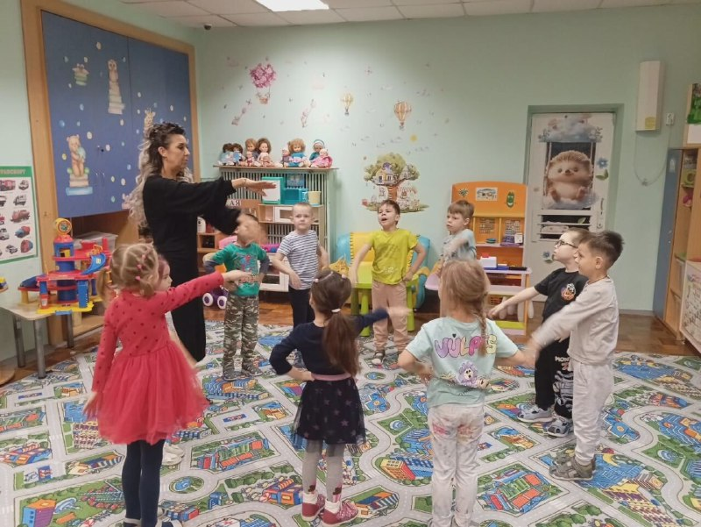  Игры с бросанием и ловлей: «Кого назвали - тот и ловит».  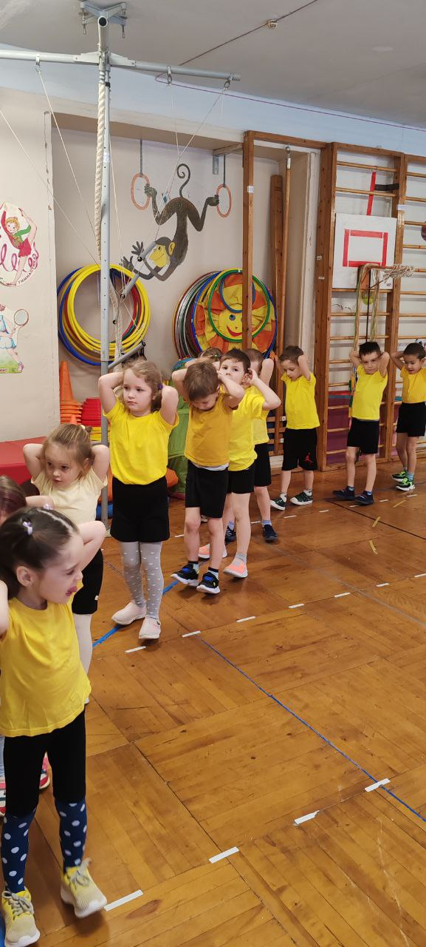  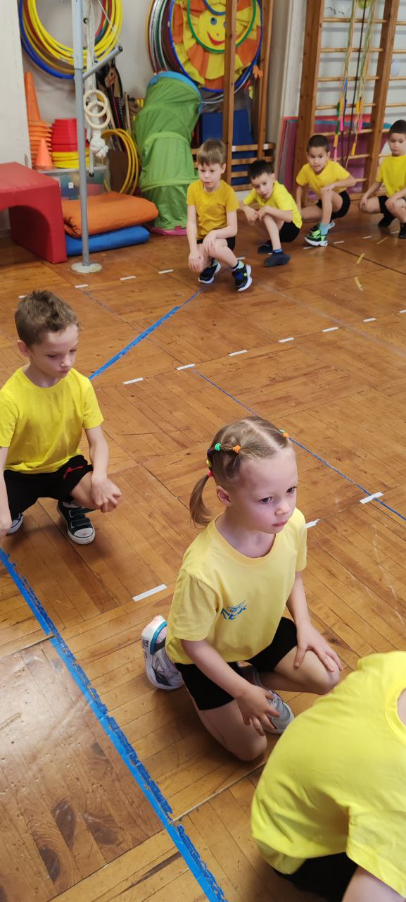  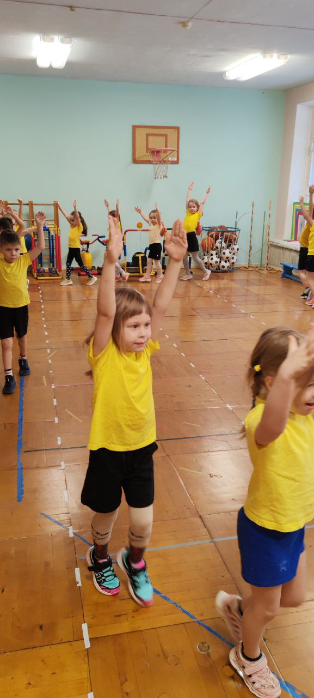
Вторник  Объяснить детям причину болезни зубов;  *Формировать привычку чистить зубы;  *Приучать ребёнка быть внимательным к себе и состоянию своих зубов;  *Обратить внимание родителей на режим дня в их семье. | «Здоровые зубки»  Утренняя гимнастика «Здоровью скажем - да!»  Беседа: «Здоровые зубки»  Чтение сказки «Сказка о зубной щетке»  Д/и «Что вредно, а что полезно для зубов» Продуктивная деятельность: аппликация «Зубная щетка для мальчика Пети» Прогулка:  Подвижные игры:  «Перевези лекарства» (бег, координация движений)  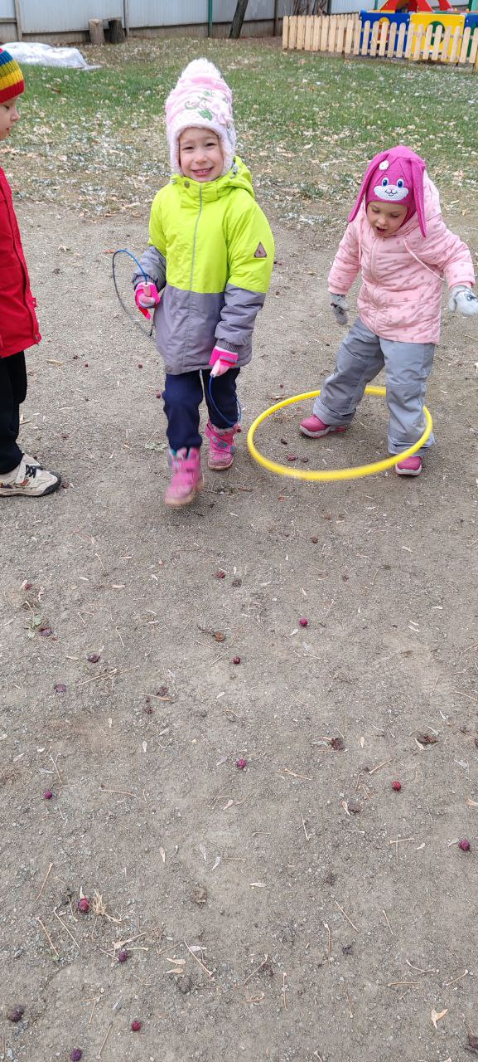  «Займи место в обруче» (прыжки, развитие ловкости.  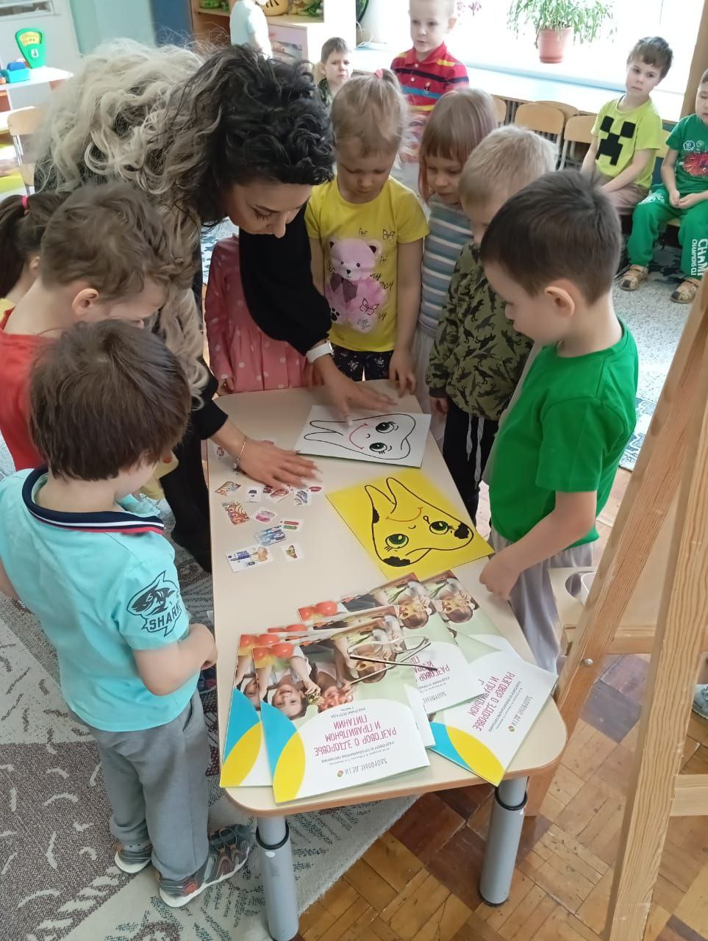  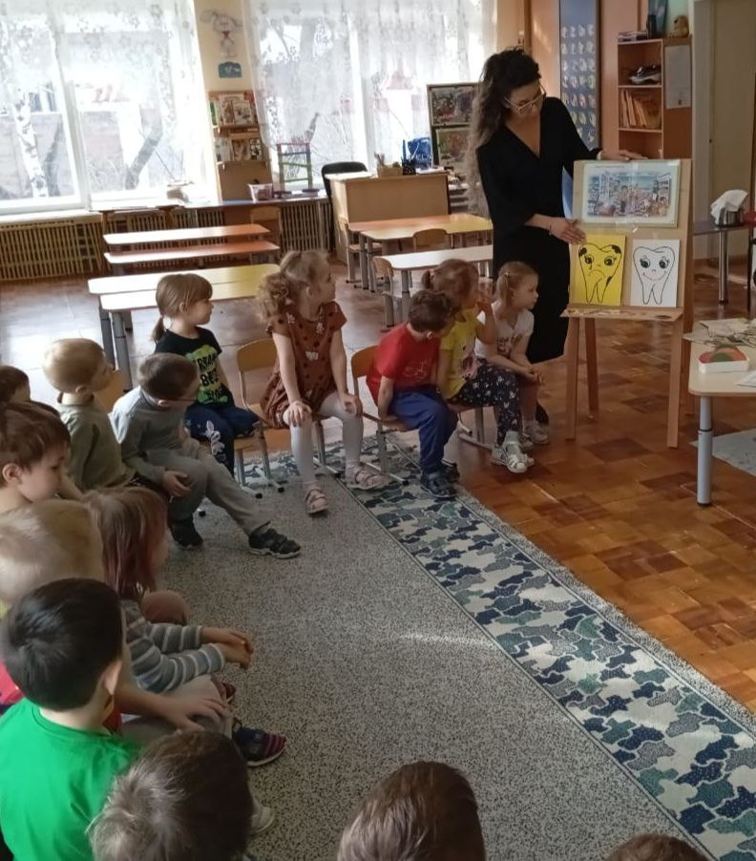

Среда  Формирование у детей представлений о правилах личной гигиены;  Дать детям элементарные представления об  инфекционных заболеваниях и их возбудителях (микробы и вирусы);  Продолжение просветительской консультативной деятельности с родителями по вопросам развития у детей интереса к ведению здорового образа жизни (спорт – его неотъемлемая часть); | « Мойдодыр »  Утренняя гимнастика «Здоровью скажем - да!»  Беседа «Микробы и вирусы»  Чтение стихотворения К.И. Чуковского «Мойдодыр».  Пальчиковая гимнастика «Моем руки чисто-чисто»  Д/и Больница. (Приходите к нам лечиться)  Прогулка. Подвижные игры. Собери мячики (метание в цел развиваем глазомер.)  Выставка фотографий детей старшей группы.  Наши достижения в спорте.  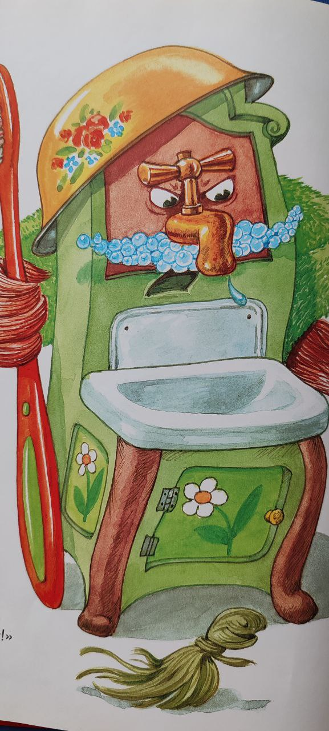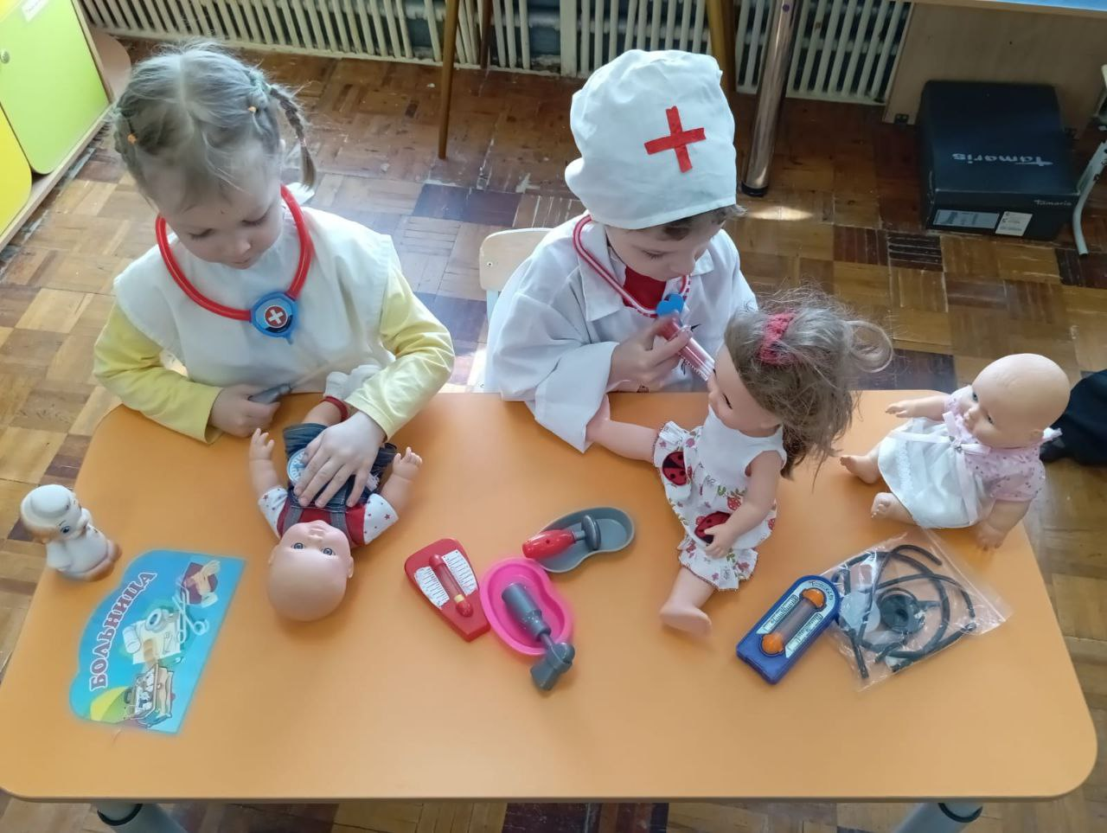
Четверг  Создать условия для формирования у детей представлений о полезных продуктах на нашем столе;  Способствовать созданию мотивации у детей и родителей на формирование здорового образа жизни | Здоровое питание.  Утренняя гимнастика «Здоровью скажем «Да»  Беседа о полезных овощах и фруктах. Загадки об овощах и фруктах.  Лепка и рисование овощей.  Инсценировка стихотворения «Однажды хозяйка с базара пришла.  Прогулка Подвижные игры.  Прятки:(орентирование в пространстве.)  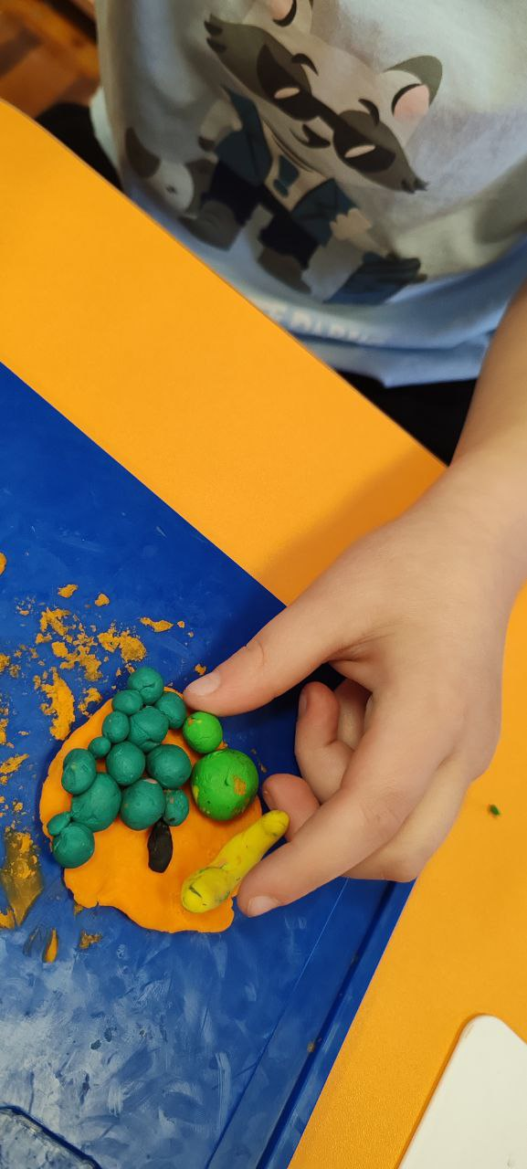  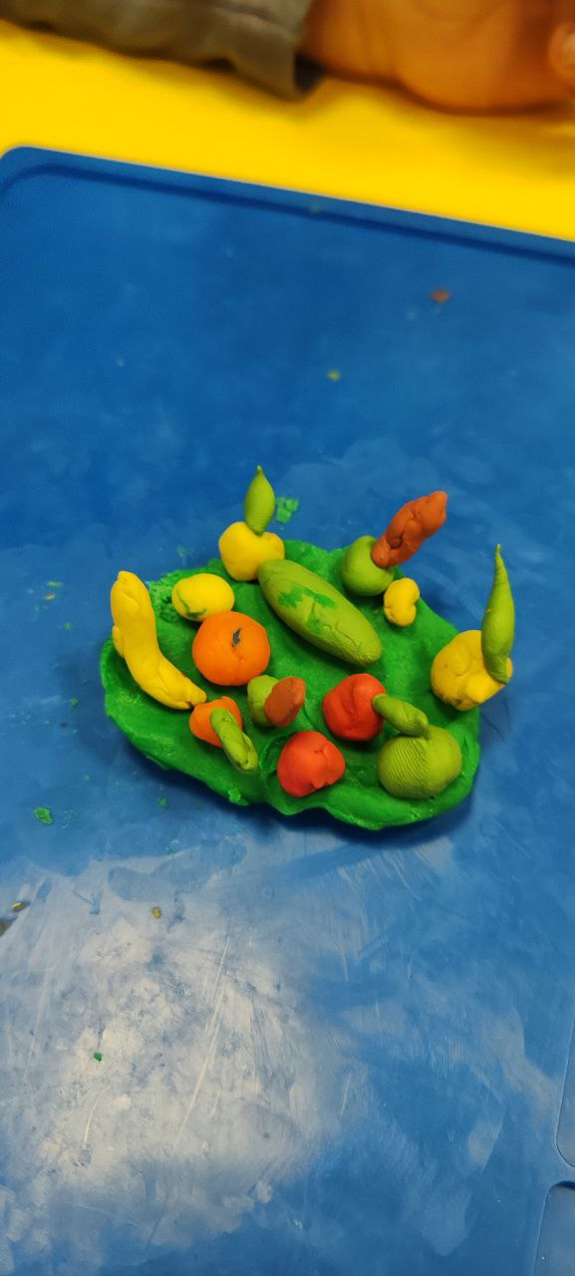  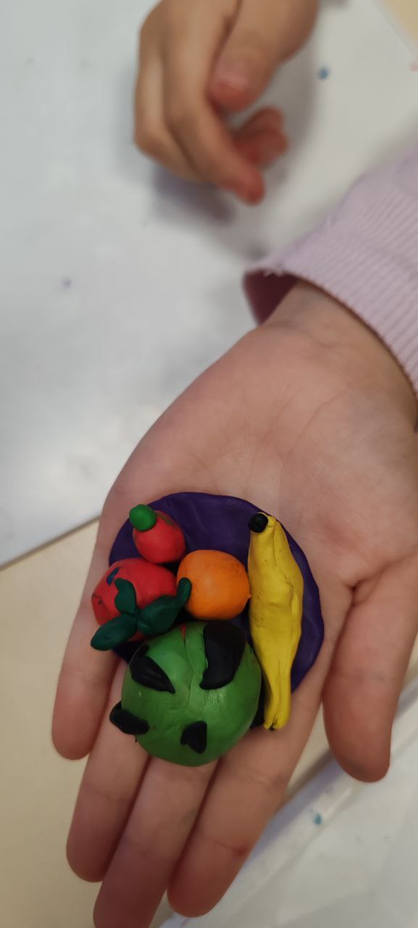  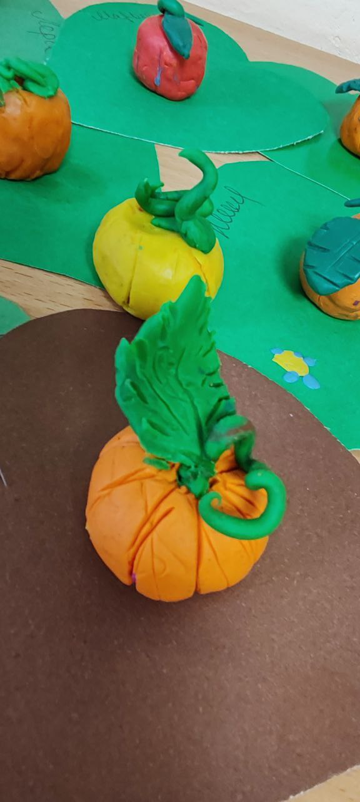  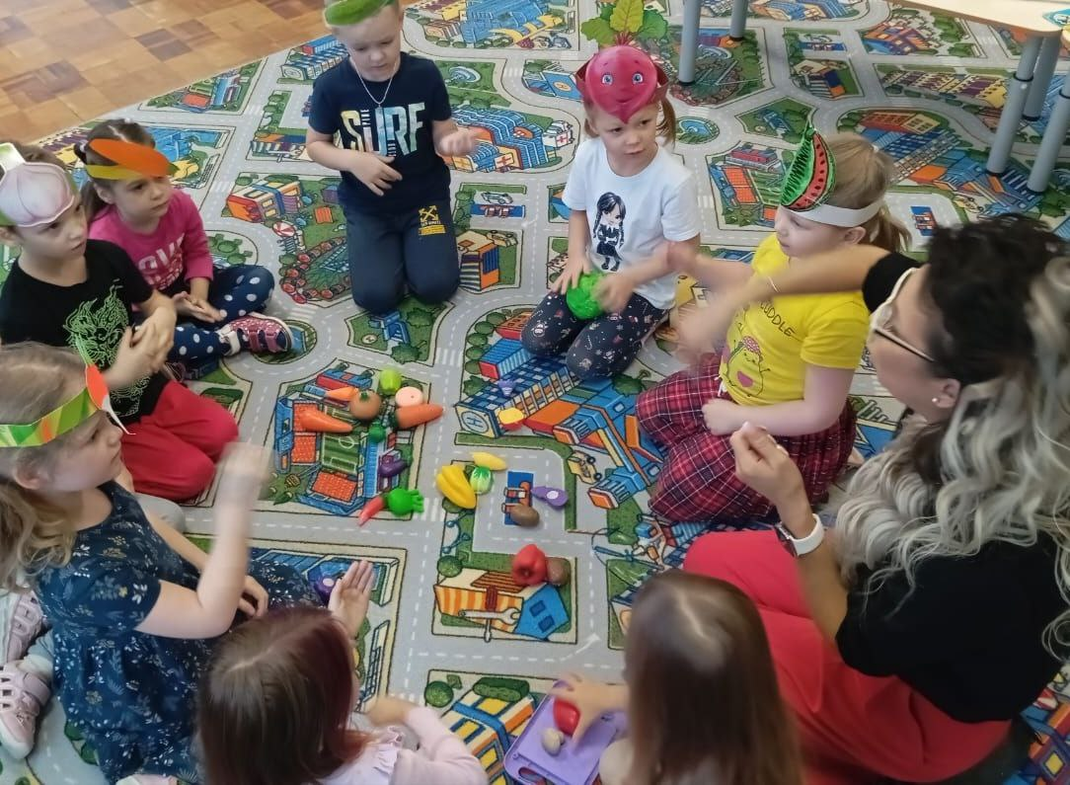  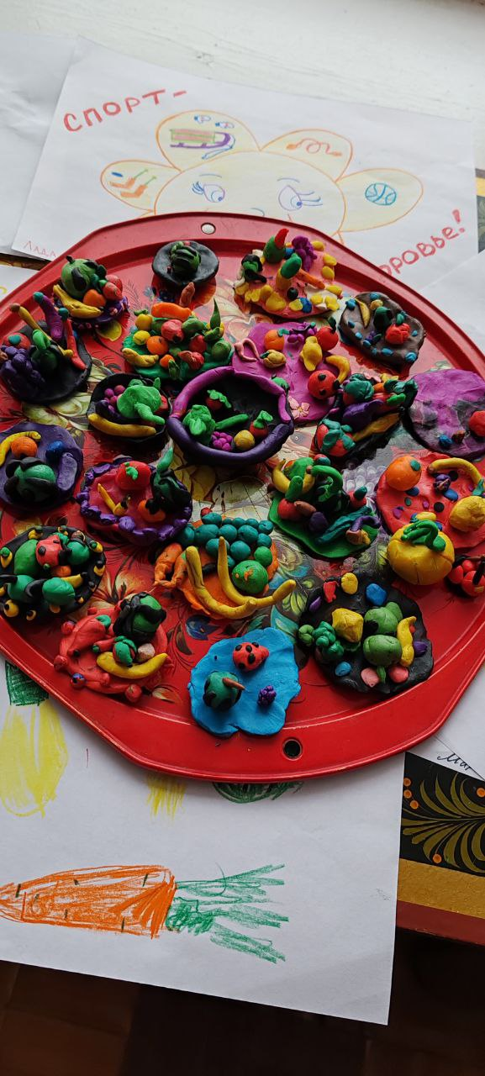
Пятница:  Расширять и уточнять знания детей о наличии витаминов во фруктах и овощах;  Способствовать созданию мотивации у детей и родителей на формирование здорового образа жизни | «Витамины»  Утренняя гимнастика «Здоровью скажем - да!»  Дидактическая игра «Найди и покажи.  Рассматривание энциклопедии «Человек»  Рисование «Овощи и фрукты – полезные продукты  Прогулка:  Подвижные игры:  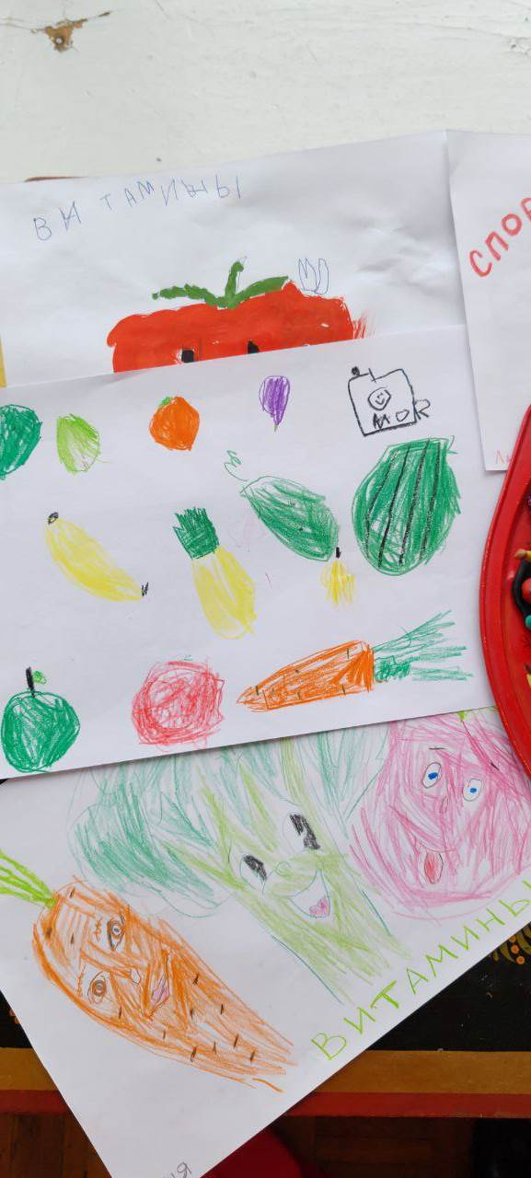  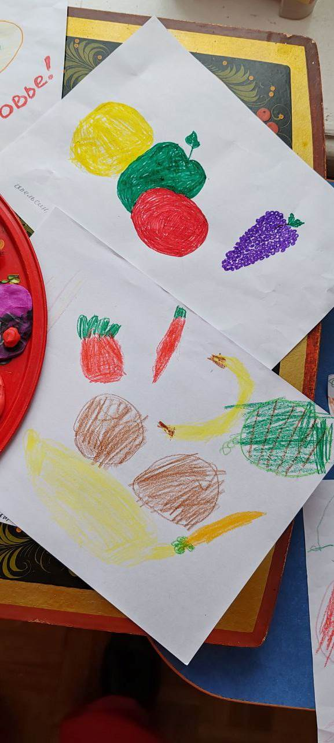  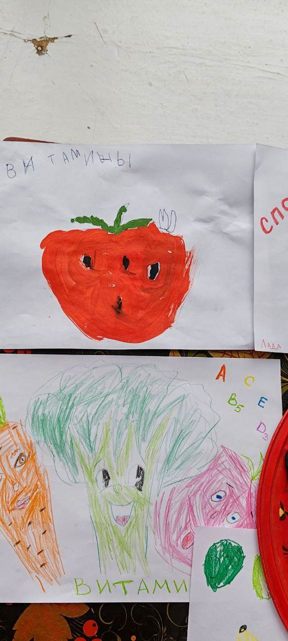  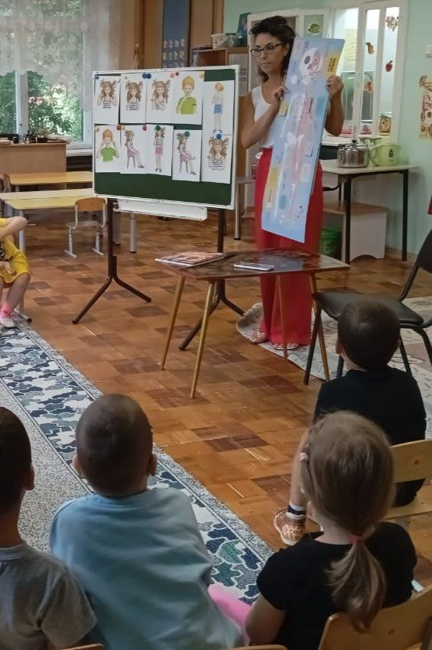  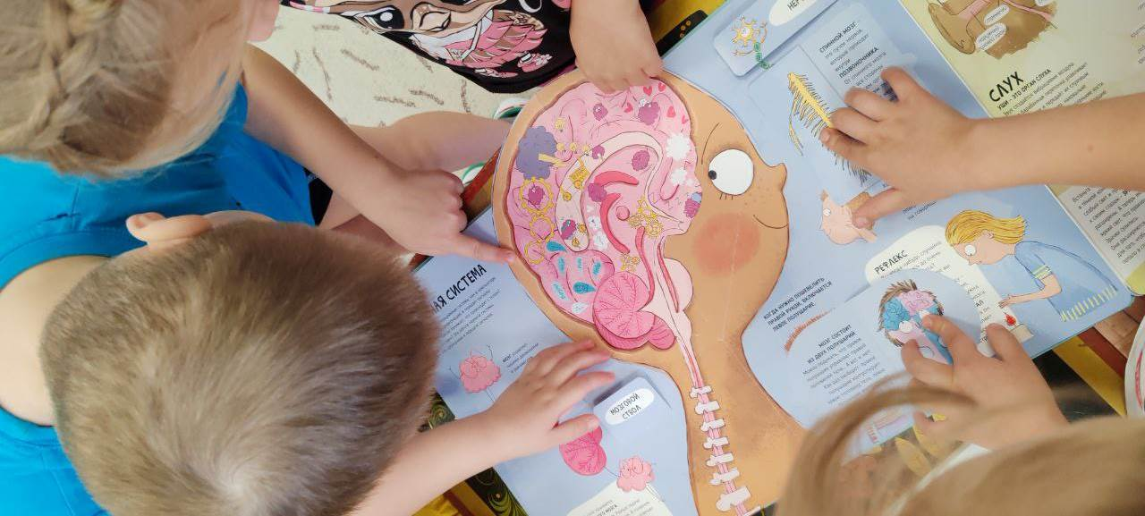  «Поймай хвостик» (бег, развитие ловкости). «Поймай комара» (прыжки в высоту, координация движений).
Ежедневная  профилактическая работа | Профилактическая гимнастика (дыхательная, для глаз).  Гимнастика пробуждения, дорожка «здоровья. Игровой самомассаж.  Пальчиковый самомассаж.  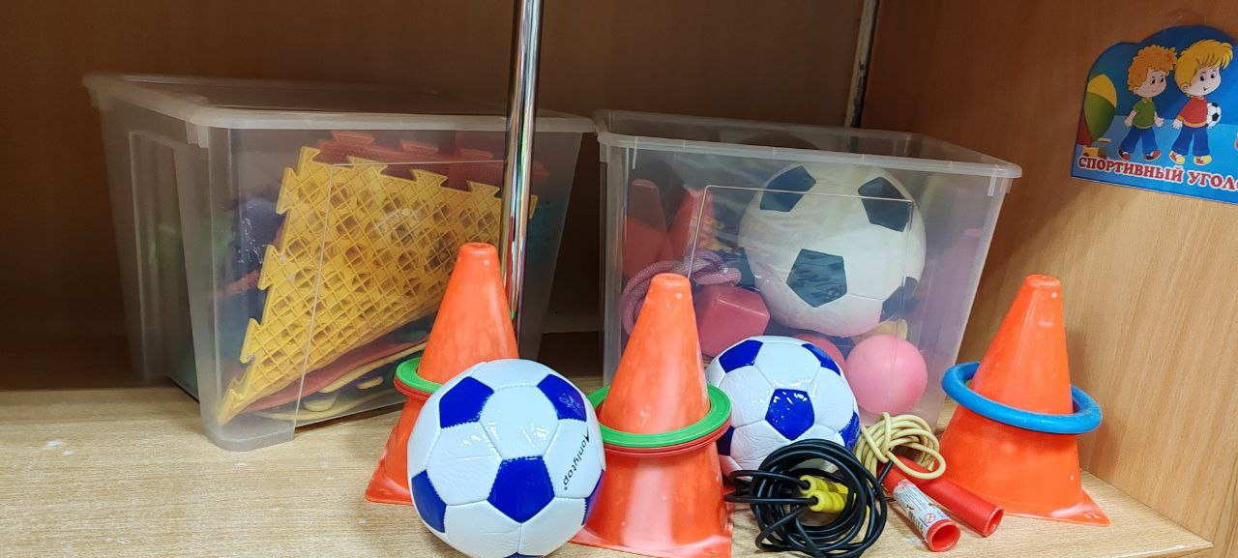  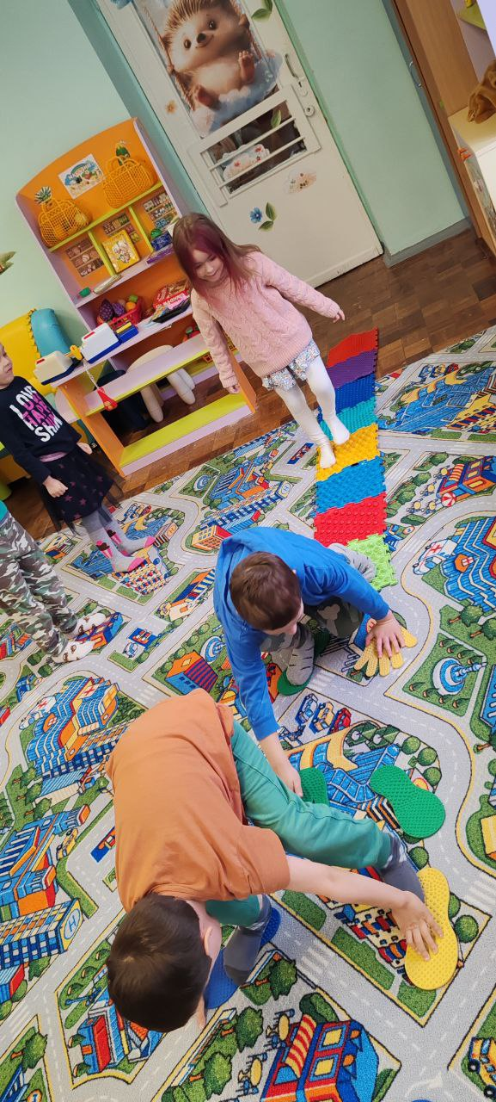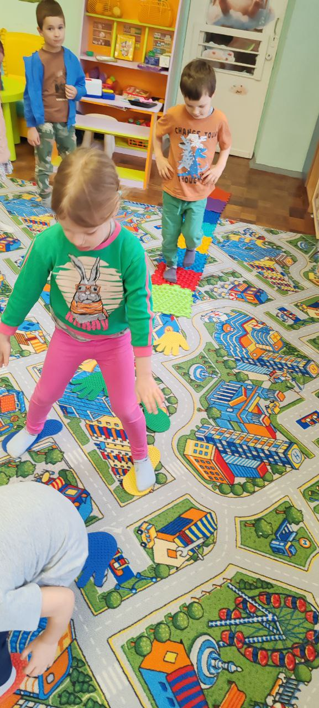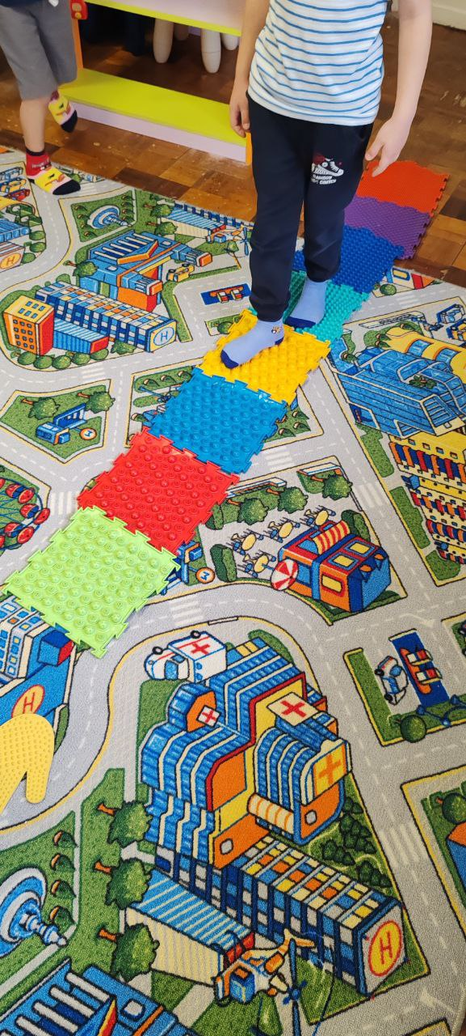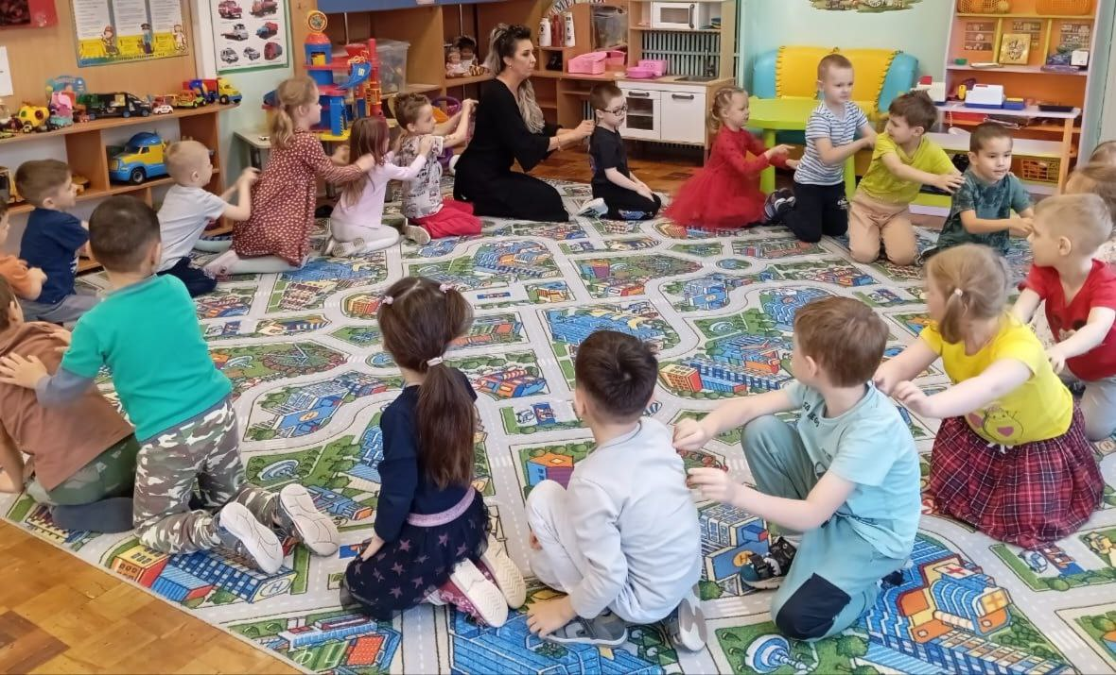

Работа с родителями:  «Наши достижения в спорте» | 